**Laporan Progres Tugas Akhir**

**Sistem Manajemen Inventaris Tanaman Hias Cerdas (Smart Plant Inventory Management - SPIM)**

Disusun Untuk Memenuhi ProgresTugas Pemrograman Berorientasi Objek

Dosen Pengampu : Ali Tarmuji, S.T., M.Cs.



**Disusun oleh:**

**NAMA : Anggun Septiani**

**NIM : 2400018147**

**KELAS : C**

**PROGRAM STUDI S1 INFORMATIKA**

**FAKULTAS TEKNOLOGI INDUSTRI**

**UNIVERSITAS AHMAD DAHLAN**

**2025/2026**

## **RUANG LINGKUP APLIKASI**

### **SPIM - Sistem Pengelolaan Inventaris Tanaman Hias**

Aplikasi **SPIM (Sistem Pengelolaan Inventaris Tanaman Hias)** merupakan aplikasi berbasis Java yang dirancang untuk membantu proses pengelolaan inventaris tanaman hias pada toko tanaman, nursery, atau kebun pribadi skala kecil hingga menengah. Aplikasi ini dibuat dengan menerapkan konsep **Object Oriented Programming (OOP)** yang meliputi **enkapsulasi, pewarisan, dan polimorfisme**, sehingga struktur program menjadi lebih terorganisir, mudah dikembangkan, serta sesuai dengan prinsip pemrograman berorientasi objek.

## **1. RUANG LINGKUP FUNGSIONAL**

Ruang lingkup fungsional aplikasi ini meliputi beberapa fitur utama sebagai berikut:

### **1.1 Pengelolaan Data Tanaman**

Aplikasi memungkinkan pengguna untuk menginput data tanaman berupa:

* **ID Tanaman** (identifikasi unik setiap tanaman)
* **Nama Tanaman** (nama spesies atau varietas)
* **Jenis Tanaman** (kategori seperti tanaman hias, bunga, sukulen, dll)
* **Jumlah Stok** (kuantitas tanaman yang tersedia)
* **Kondisi Tanaman** (status kesehatan: Sehat, Perlu Perawatan, atau Layu)

Data tanaman ini digunakan sebagai basis dalam pengelolaan inventaris dan monitoring kondisi tanaman.

### **1.2 Pemilihan Tipe Tanaman**

Aplikasi menyediakan beberapa tipe tanaman dengan karakteristik khusus:

**a) Tanaman Biasa**

* Tanaman standar tanpa spesifikasi khusus
* Cocok untuk tanaman umum yang tidak memerlukan perawatan spesial

**b) Tanaman Hias Indoor**

* Tanaman yang cocok untuk dalam ruangan
* Memiliki atribut tambahan: Kebutuhan Cahaya
  + Low (Rendah) - cocok untuk ruangan minim cahaya
  + Medium (Sedang) - memerlukan cahaya tidak langsung
  + High (Tinggi) - memerlukan banyak cahaya

**c) Tanaman Hias Outdoor**

* Tanaman yang cocok untuk luar ruangan
* Memiliki atribut tambahan: Ketahanan Terhadap Hujan
  + Tahan Hujan - dapat terkena hujan langsung
  + Tidak Tahan Hujan - perlu perlindungan dari hujan

### **1.3 Pencarian dan Filter Data**

Aplikasi menyediakan fitur pencarian tanaman berdasarkan ID untuk memudahkan pengguna menemukan data tanaman tertentu dengan cepat dan akurat.

### **1.4 Update Data Tanaman**

Pengguna dapat melakukan pembaruan data tanaman yang sudah ada, meliputi:

* Mengubah nama tanaman
* Mengubah jenis tanaman
* Menyesuaikan jumlah stok
* Memperbarui kondisi tanaman

Fitur ini sangat berguna untuk menjaga data inventaris tetap akurat dan up-to-date.

### **1.5 Penghapusan Data Tanaman**

Aplikasi memungkinkan penghapusan data tanaman dari inventaris dengan konfirmasi untuk mencegah penghapusan tidak disengaja. Fitur ini berguna ketika tanaman sudah tidak tersedia atau terjual habis.

### **1.6 Tampilan Daftar Inventaris**

Aplikasi menampilkan seluruh data tanaman dalam format **tabel terstruktur** yang berisi:

* ID Tanaman
* Nama Tanaman
* Jenis Tanaman
* Jumlah Stok
* Kondisi Tanaman
* Informasi Tambahan (untuk tanaman indoor/outdoor)

Tampilan ini memudahkan pengguna untuk melihat overview seluruh inventaris dengan cepat.

### **1.7 Laporan Statistik Inventaris**

Aplikasi menghasilkan laporan otomatis yang mencakup:

* **Total Jenis Tanaman** yang tersedia dalam inventaris
* **Total Stok Keseluruhan** dari semua tanaman
* **Breakdown Kondisi Tanaman:**
  + Jumlah tanaman dalam kondisi Sehat
  + Jumlah tanaman yang Perlu Perawatan
  + Jumlah tanaman yang Layu

Laporan ini sangat membantu dalam pengambilan keputusan manajemen dan perawatan tanaman.

### **1.8 Penyimpanan Data ke File Teks (TXT)**

Setiap perubahan data (tambah, update, hapus) otomatis disimpan ke dalam file teks **data_tanaman.txt** sebagai:

* **Persistent Storage** - data tidak hilang saat aplikasi ditutup
* **Backup Sederhana** - file dapat dicadangkan secara manual
* **Portabilitas** - file dapat dibuka dengan text editor biasa
* **Arsip** - riwayat data dapat dilacak dari file

## **2. RUANG LINGKUP PENERAPAN KONSEP OOP**

### **2.1 Enkapsulasi (Encapsulation)**

**Implementasi pada Class Tanaman:**

Enkapsulasi diterapkan dengan menjadikan semua atribut sebagai **private** dan menyediakan **getter/setter methods** untuk mengakses dan memodifikasi data.

**Keuntungan Enkapsulasi:**

* Data lebih aman dari akses tidak sah
* Validasi data dapat dilakukan di setter
* Perubahan internal class tidak mempengaruhi kode luar
* Kontrol akses yang lebih baik

### **2.2 Pewarisan (Inheritance)**

**Implementasi Hierarki Class:**

Tanaman (Parent Class)

|

+-------+-------+

| |

TanamanHiasIndoor TanamanHiasOutdoor

(Child Class) (Child Class)

Pewarisan diterapkan dengan menjadikan class **Tanaman** sebagai **superclass (parent)**, sedangkan **TanamanHiasIndoor** dan **TanamanHiasOutdoor** sebagai **subclass (child)**.

**Keuntungan Pewarisan:**

* Mengurangi duplikasi kode
* Memudahkan maintenance
* Struktur kode lebih terorganisir
* Mendukung reusability

### **2.3 Polimorfisme (Polymorphism)**

**Implementasi Method Overriding:**

Polimorfisme diterapkan melalui method tampilkan Info() dan toString() yang didefinisikan pada parent class dan di-override pada setiap child class.

**Keuntungan Polimorfisme:**

* Satu interface untuk berbagai implementasi
* Kode lebih fleksibel dan extensible
* Mendukung dynamic binding
* Memudahkan penambahan fitur baru

## **3. BATASAN APLIKASI**

Aplikasi ini memiliki beberapa batasan yang perlu diperhatikan:

### **3.1 Batasan Teknis**

* **Belum menggunakan database relasional** (MySQL, PostgreSQL, dll), penyimpanan masih berbasis file teks sederhana
* **Tidak mendukung antarmuka grafis (GUI)**, masih berbasis console/terminal
* **Belum ada autentikasi pengguna**, siapa saja dapat mengakses aplikasi
* **Tidak ada enkripsi data**, data tersimpan dalam plain text

### 

### **3.2 Batasan Fungsional**

* **Belum ada fitur riwayat transaksi** atau audit trail perubahan data
* **Tidak mendukung multi-user** secara bersamaan
* **Belum ada fitur export** ke format lain (Excel, PDF, CSV)
* **Tidak ada notifikasi** untuk tanaman yang perlu perawatan
* **Belum ada fitur pencarian advanced** dengan multiple filter

### **3.3 Batasan Validasi**

* Validasi input masih sederhana
* Belum ada pengecekan duplikasi ID secara robust
* Format ID tanaman belum terstandarisasi otomatis

## **4. DESAIN, SKETSA APLIKASI DAN PENJELASANNYA**

### **4.1 Arsitektur Aplikasi**

Desain aplikasi **SPIM** dirancang dengan pendekatan **berorientasi objek** dan menggunakan arsitektur sederhana berbasis console. Desain ini bertujuan untuk:

* Memudahkan pemahaman alur program
* Memperjelas penerapan konsep OOP
* Menjaga aplikasi tetap ringan dan mudah dikembangkan
* Memisahkan tanggung jawab setiap class (Separation of Concerns)

## 

## **5. SKETSA TAMPILAN APLIKASI**

### **5.1 Sketsa Menu Utama**

╔════════════════════════════════════════════════╗

║ 🌸 SISTEM PENGELOLAAN INVENTARIS 🌸 ║

║ TANAMAN HIAS (SPIM) v1.0 ║

╠════════════════════════════════════════════════╣

║ 1. Tambah Data Tanaman ║

║ 2. Lihat Data Tanaman ║

║ 3. Update Data Tanaman ║

║ 4. Hapus Data Tanaman ║

║ 5. Laporan Inventaris ║

║ 0. Keluar ║

╚════════════════════════════════════════════════╝

Pilih menu (0-5): _

**Penjelasan:**

* Menu utama adalah **pusat navigasi** aplikasi
* Pengguna memilih fitur dengan memasukkan **angka 0-5**
* Design menggunakan **box drawing characters** untuk tampilan lebih menarik
* **Emoji** digunakan untuk visual appeal

### **5.2 Sketsa Form Input Data Tanaman**

╔════════════════════════════════════════════════╗

║ ➕ TAMBAH DATA TANAMAN HIAS ║

╚════════════════════════════════════════════════╝

ID Tanaman (ex: T001): T009_

Nama Tanaman: Philodendron_

Jenis Tanaman: Tanaman Hias_

Jumlah Stok: 15_

Kondisi Tanaman:

1. Sehat

2. Perlu Perawatan

3. Layu

Pilih kondisi (1-3): 1_

Tipe Tanaman:

1. Tanaman Biasa

2. Tanaman Indoor (dengan kebutuhan cahaya)

3. Tanaman Outdoor (dengan ketahanan hujan)

Pilih tipe (1-3): 2_

Kebutuhan Cahaya:

1. Low (Rendah)

2. Medium (Sedang)

3. High (Tinggi)

Pilih (1-3): 2_

✓ Tanaman 'Philodendron' berhasil ditambahkan!

**Penjelasan:**

* Form input mengumpulkan **semua data tanaman**
* Validasi dilakukan untuk **tipe data numerik**
* Pilihan kondisi dan tipe menggunakan **menu dropdown** untuk kemudahan
* **Feedback** diberikan setelah data berhasil disimpan
* Support untuk 3 tipe tanaman: Biasa, Indoor, Outdoor

### 

### 

### 

### 

### 

### 

### **5.3 Sketsa Tampilan Data Inventaris**

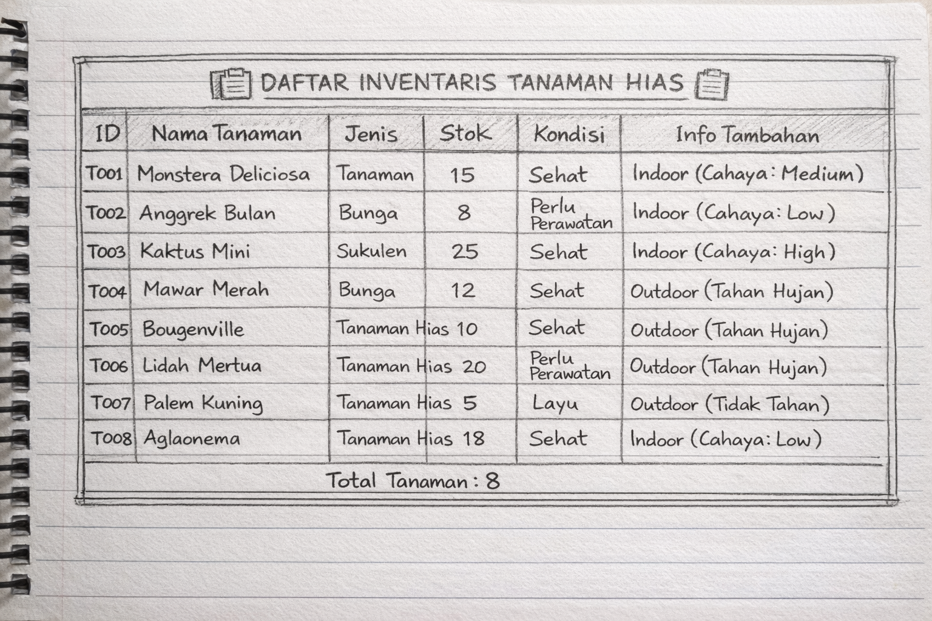

**Penjelasan:**

* Menampilkan seluruh data tanaman dalam format tabel rapi
* Kolom diatur dengan formatting yang konsisten
* Info tambahan menunjukkan karakteristik khusus tanaman
* Total ditampilkan di bawah tabel
* Mudah dibaca dan dipahami

### **5.4 Sketsa Form Update Data Tanaman**

╔════════════════════════════════════════════════╗

║ 🔄 UPDATE DATA TANAMAN HIAS ║

╚════════════════════════════════════════════════╝

Masukkan ID Tanaman yang akan diupdate: T005_

Data saat ini:

Nama : Bougenville

Jenis : Tanaman Hias

Stok : 10

Kondisi : Perlu Perawatan

Biarkan kosong jika tidak ingin mengubah field

Nama Tanaman baru: _

Jenis Tanaman baru: _

Jumlah Stok baru: 15_

Kondisi Tanaman:

1. Sehat

2. Perlu Perawatan

3. Layu

0. Tidak ubah

Pilih kondisi: 1_

Data tanaman ID T005 berhasil diupdate!

**Penjelasan:**

* Pencarian tanaman berdasarkan ID
* Menampilkan data lama sebagai referensi
* Field yang kosong tidak diubah
* Validasi untuk stok numerik
* Konfirmasi setelah update berhasil

### **5.5 Sketsa Form Hapus Data Tanaman**

╔════════════════════════════════════════════════╗

║ 🗑️ HAPUS DATA TANAMAN HIAS ║

╚════════════════════════════════════════════════╝

Masukkan ID Tanaman yang akan dihapus: T007_

**Tanaman yang akan dihapus: Palem Kuning**

Yakin ingin menghapus? (y/n): y_

**Tanaman 'Palem Kuning' berhasil dihapus!**

**Penjelasan:**

* Pencarian berdasarkan ID tanaman
* Menampilkan nama tanaman untuk konfirmasi
* Konfirmasi penghapusan untuk mencegah kesalahan
* Feedback setelah penghapusan berhasil

### **5.6 Sketsa Laporan Inventaris**

╔══════════════════════════════════════════════════════╗

║ 📊 LAPORAN INVENTARIS TANAMAN HIAS 📊 ║

╠══════════════════════════════════════════════════════╣

║ Total Jenis Tanaman : 8 ║

║ Total Stok Keseluruhan : 113 ║

║ ║

║ Kondisi Tanaman: ║

║ 🌿 Sehat : 5 tanaman (62.5%) ║

║ 🌱 Perlu Perawatan : 2 tanaman (25%) ║

║ 🥀 Layu : 1 tanaman (12.5%) ║

╚══════════════════════════════════════════════════════╝

**Penjelasan:**

* Menampilkan **statistik lengkap** inventaris
* **Total jenis** dan **total stok** dihitung otomatis
* **Breakdown kondisi** dengan emoji untuk visual
* **Persentase** memberikan gambaran proporsi
* Berguna untuk **pengambilan keputusan** perawatan

### 

### 

### 

### 

### 

### **5.7 Sketsa Konfirmasi Keluar Aplikasi**

╔════════════════════════════════════════════════╗

║ Terima kasih telah menggunakan SPIM! 🌸 ║

║ ║

║ Data telah tersimpan di: ║

║ 📁 data_tanaman.txt ║

╚════════════════════════════════════════════════╝

**Penjelasan:**

* Pesan **terima kasih** kepada pengguna
* Informasi lokasi **penyimpanan data**
* Memberikan kesan **profesional**

## **6. FITUR-FITUR UNGGULAN APLIKASI**

### **6.1 Fitur Enkapsulasi Data**

**Perlindungan Data**

* Semua atribut class bersifat private
* Akses hanya melalui getter/setter
* Validasi otomatis saat set data

### **6.2 Fitur Pewarisan Hierarki**

**Struktur Class Terorganisir**

* Parent class untuk atribut umum
* Child class untuk spesifikasi khusus
* Mengurangi duplikasi kode

### **6.3 Fitur Polimorfisme**

**Fleksibilitas Method**

* Satu method untuk berbagai tipe
* Runtime dynamic binding
* Mudah untuk ekstensibilitas

### 

### **6.4 Fitur Persistent Storage**

**Penyimpanan Otomatis**

* Auto-save setelah setiap perubahan
* Format file TXT yang readable
* Data tidak hilang saat aplikasi ditutup

### **6.5 Fitur Validasi Input**

**Keamanan Data**

* Validasi tipe data
* Validasi range nilai (stok >= 0)
* Validasi kondisi tanaman

### **6.6 Fitur Laporan Statistik**

**Business Intelligence Sederhana**

* Total inventaris real-time
* Breakdown kondisi tanaman
* Membantu decision making

### **6.7 Fitur User-Friendly Interface**

**Kemudahan Penggunaan**

* Menu interaktif
* Feedback yang jelas
* Error handling yang informatif

**8. Code Program Yang setengah jadi / Progres Code**

* **Tanaman.java**

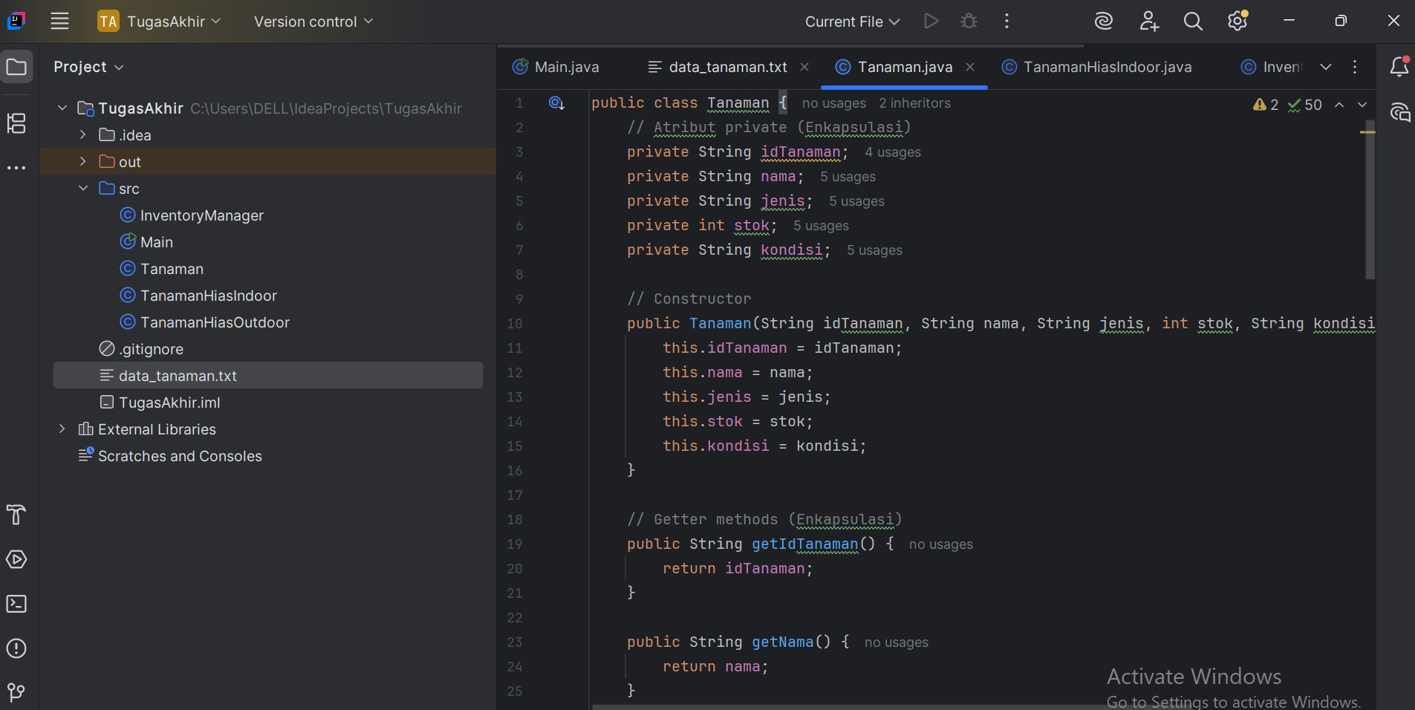

* **TanamanHiasIndoor.java**

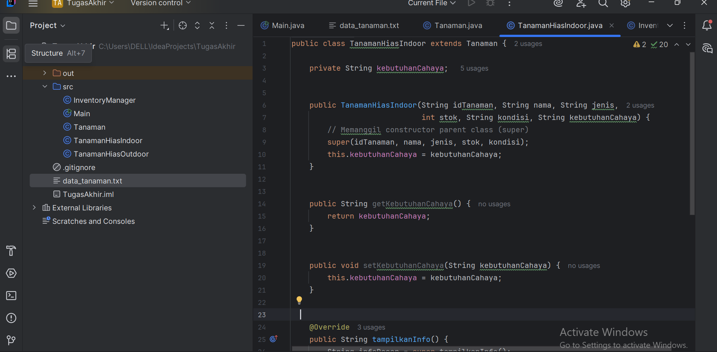

* **TanamanHiasOutdoor.java**

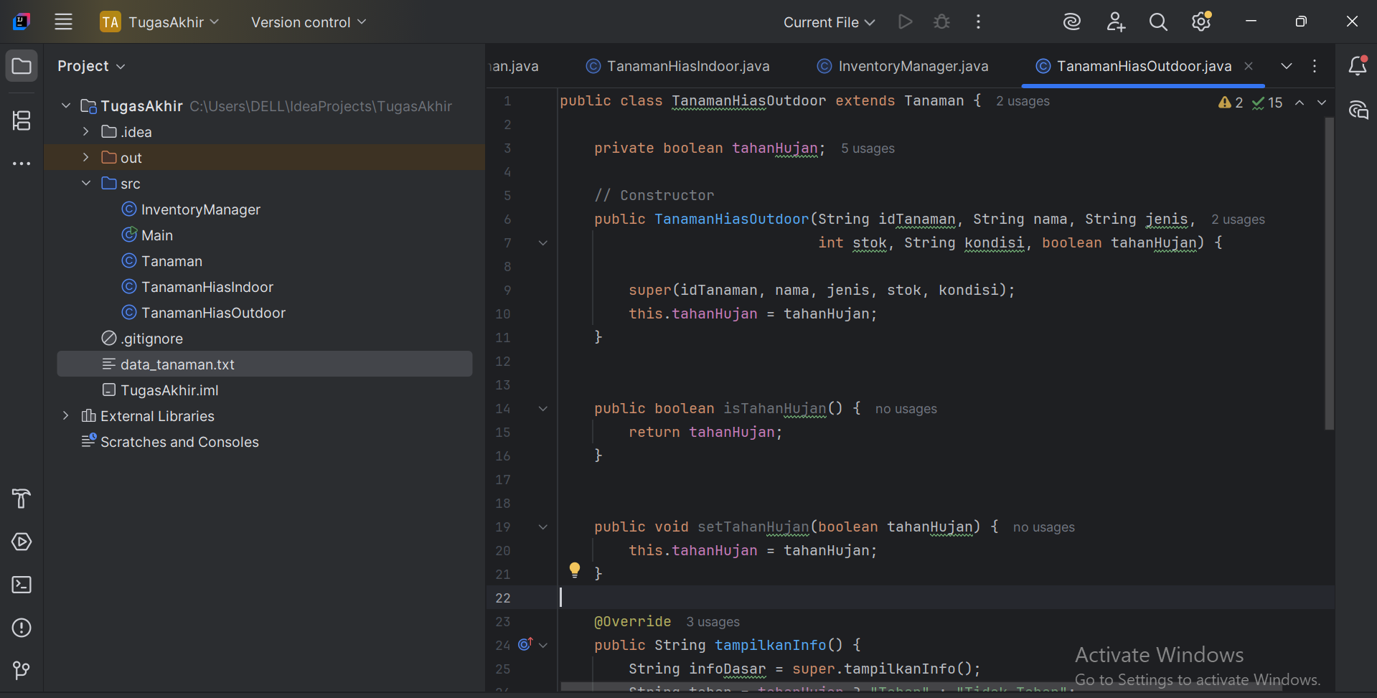

* **Invetaris Manager.java**

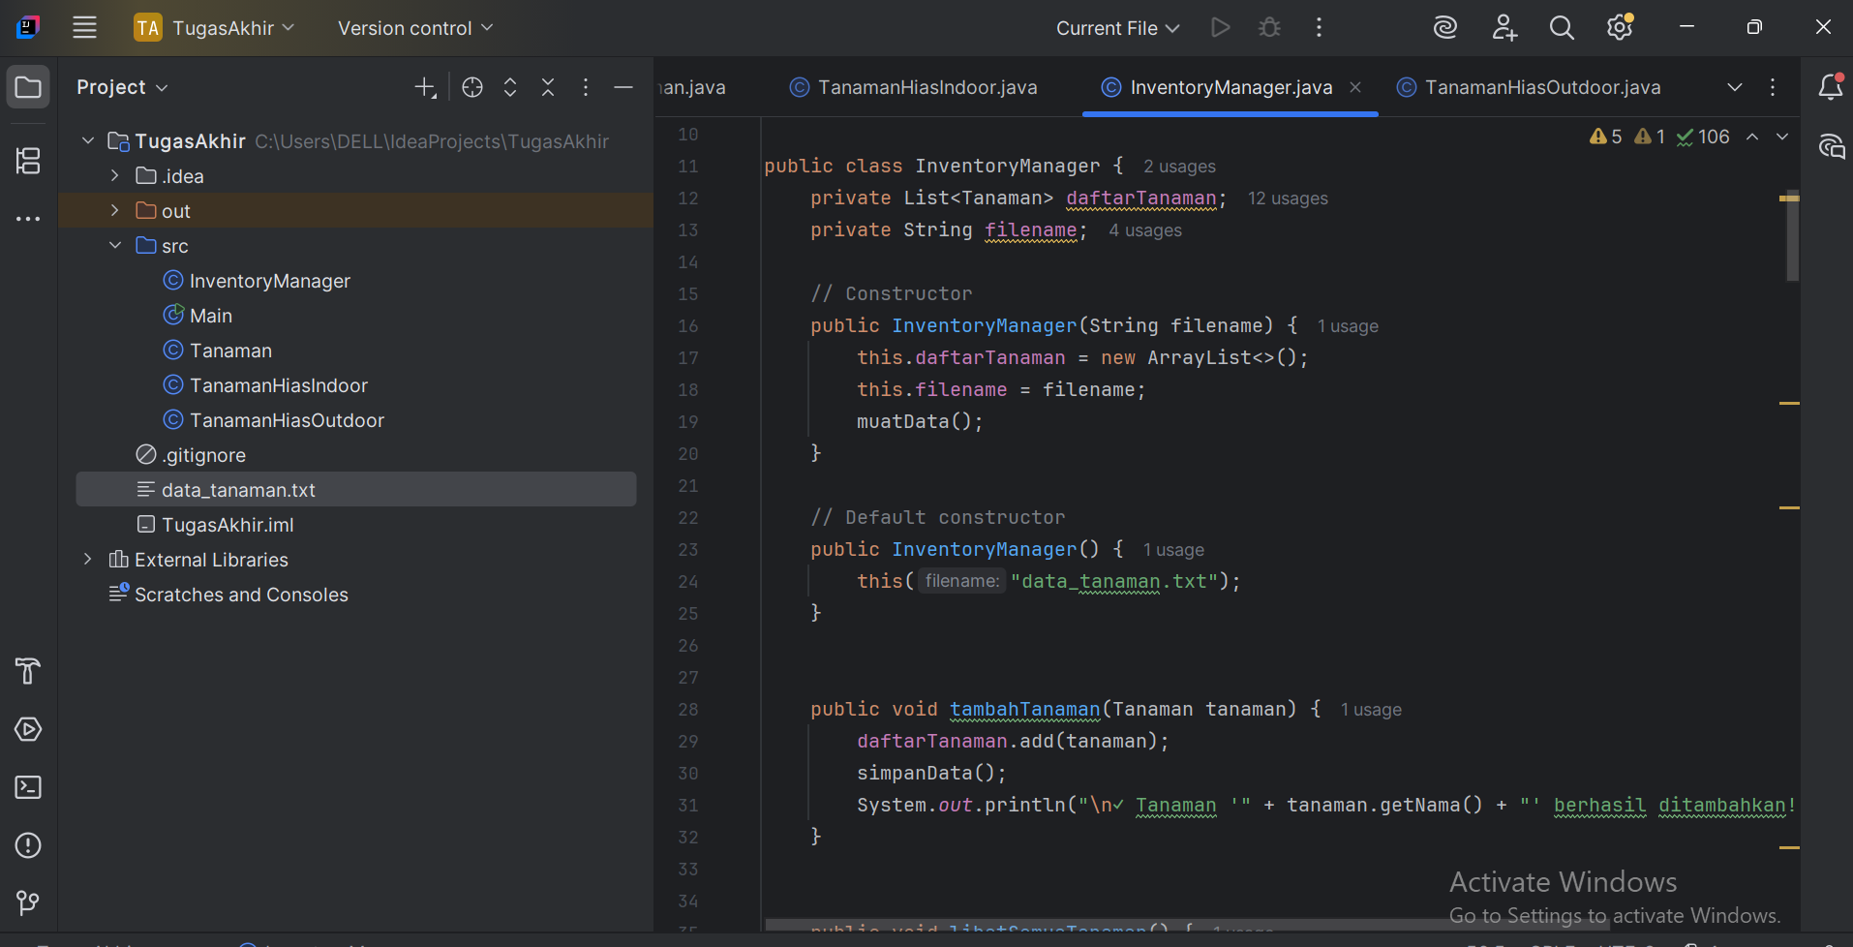

* **Main.java**

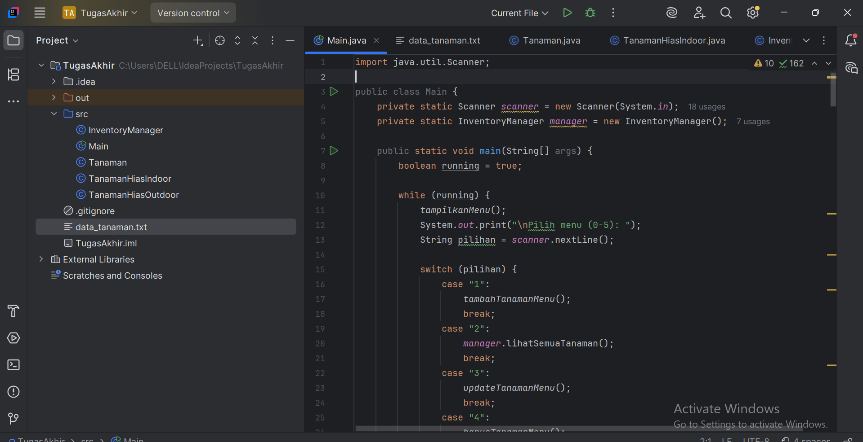

## **KESIMPULAN RUANG LINGKUP APLIKASI**

Dengan ruang lingkup tersebut, **SPIM (Sistem Pengelolaan Inventaris Tanaman Hias)** berfungsi sebagai aplikasi pengelolaan inventaris tanaman yang sederhana namun fungsional dan realistis.

**Kelebihan Aplikasi:**

* Menerapkan 3 konsep OOP secara jelas dan terstruktur
* Mudah dipahami dan dikembangkan lebih lanjut
* Ringan dan tidak memerlukan dependencies kompleks
* Cocok sebagai media pembelajaran OOP
* Dapat digunakan untuk studi kasus nyata

**Potensi Pengembangan:**

* Implementasi database untuk penyimpanan yang lebih robust
* Penambahan GUI menggunakan JavaFX atau Swing
* Fitur autentikasi dan authorization
* Export laporan ke berbagai format
* Sistem notifikasi untuk perawatan tanaman
* Integrasi dengan barcode scanner
* Fitur foto tanaman

Aplikasi ini telah menerapkan konsep dasar Object Oriented Programming secara komprehensif, sehingga cocok digunakan sebagai media pembelajaran sekaligus studi kasus penerapan OOP dalam bahasa pemrograman Java.